台南縣仁德國小九十六學年度第一學期期中評量數學科試題
命題範圍：南一版第十一冊第一單元至第六單元 | 六年 班 號 姓名：

一、選擇題 ：20％
( 2 )1、比1大的數至少會有幾個因數？（①1個②2個③3個④4個）
( 1 )2、幾個整數中，除了1以外，沒有其他的公因數，那這幾個數就是？（①互質②倍數③質數④合數）
( 1 )3、小芳的手表每天快分，小涵的手表每天慢分，10天後共相差幾分？（①45②90③④）分
( 4 )4、0.82和0.83之間有幾個小數？（①一個 ②十個 ③一百個 ④無限多個）
( 3 )5、下列哪一種圖形不屬於平行四邊形？（①長方形②正方形③梯形④菱形）
( 2 )6、在三角形ABC中，邊AB＝4㎝，邊AC＝7㎝，邊BC＝5㎝，則下列哪一個角最大？（①A ②B ③C ④一樣大）
( 1 )7、有一個三角形其中兩個邊各是10公分與5公分，那第三邊不可能是下列那一個長度？（①5公分②6公分③7公分④8公分）
( 4 )8、如果0.24÷□＜0.24，則□可以填入下列哪一 個數？（①0②0.017③0.17④1.7）
( 2 )9、大圓的半徑是小圓的3倍，那麼大圓的面積是小圓的多少倍？（①3倍②9倍③3.14倍④不變）
( 4 )10、圓周長越大，所計算出來的圓周率會如何變化？（①越大②越小③不一定④不會改變）

二、下列的敘述，對的畫○，錯的打：5％
（ ○ ）⑴菱形的2條對角線互相垂直且平分。
（  ）⑵只要4邊等長就是正方形。
（  ）⑶正方形、長方形和梯形都有2雙對邊平行。
（ ○ ）⑷正方形有四個直角，所以也是長方形的一種。
（  ）⑸三角形中任意兩邊的和會等於或大於第三邊。

三、比比看 ：8％
- 在□中填入＞、＜或＝的符號：
 5.68÷1.11 ＜ 5.68
 0.32÷0.32 ＞ 0.32
- 按照積的大小順序，在（ ）裡填入1、2、3：
● 9.986.06 9.980.6 9.986
（ 1 ） （ 3 ） （ 2 ）
❍ 5.324.05 53. 240.5 5320.405
（ 3 ） （ 1 ） （ 2 ）
四、看圖做做看 ：8％
- 求角A和角B各是幾度？
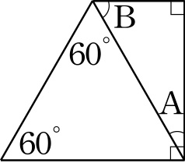 A：角A30° 角B60°
- 下面扇形的周長是多少？面積大約是多少？
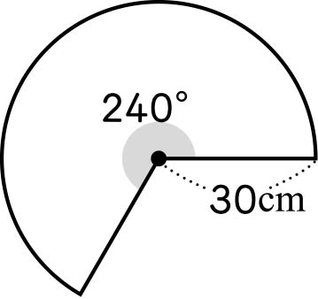
A： 185.6cm
1884cm
五、把下面的分數約成最簡分數：10％
⑴＝（ $\frac{3}{5}$ ） ⑵＝（ $\frac{\text{13}}{\text{20}}$ ）
⑶＝（ $\frac{5}{\text{12}}$ ） ⑷＝（ $\frac{\text{11}}{\text{15}}$ ）
⑸＝（ $\frac{\text{26}}{\text{31}}$ ）
背面尚有題目，加油！☺☺☺ ☺☺

六、計算題 ：20％
用四捨五入法取概數到小數第二位，再寫成直式算算看：
⑴3.125×6.796

A: 21.284

⑵5.552×2.679
A：14.874
⑶求商到小數第二位，並寫出餘數：
6 ÷ 1.25

A:3.94…0.0112

⑷求出36和45的最大公因數與最小公倍數。
A：最大公因數9
最小公倍數180

⑸$\frac{\text{94}}{\text{95}}$× 96 請用乘法分配律計算。

A：94$\frac{\text{94}}{\text{95}}$

七、應用題 ：29％ 第1題4分，其餘皆5分
    - 哥哥拿1條長113.04公分的繩子，剛好可繞圓形鍋蓋2圈，鍋蓋的半徑大約是多少公分？面積大約是多少平方公分？？

A：9cm
254.34cm

    - 士兵五百多人排隊，18個排成一列，或30個排成一列都餘下2人，請問士兵有幾人？

A：542人
    - 一個長方形水池的長6$\frac{1}{\text{15}}$公尺，寬1$\frac{\text{21}}{\text{39}}$公尺，高是3公尺，這個長方形水池的容量是多少公升？

A：28000公升
    - 甲水桶可裝水15.8公升，乙水桶可裝水6.5公升，乙水桶的容量是甲水桶的幾倍？（用四捨五入法求商到小數第二位）

A：約0.41倍
    - 廢土22.54公噸，如果用1輛載重3.5公噸的砂石車來清運，要幾次才能將廢土清運完？

A：7次

    - 求出塗色的面積：
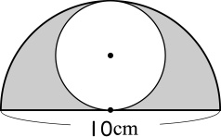

A：19.625cm

